На правах рукописи

КАРТАШЕВА
Евгения Дмитриевна

ПРЕДИКТОРЫ ЭФФЕКТИВНОСТИ И БЕЗОПАСНОСТИ
ЭНДОВАСКУЛЯРНОЙ ХИРУРГИИ
ОСТРОГО КОРОНАРНОГО СИНДРОМА

14.01.26 – сердечно-сосудистая хирургия

АВТОРЕФЕРАТ
диссертации на соискание ученой степени
кандидата медицинских наук

Москва – 2011
Работа выполнена в ФБГУ «Национальный медико-хирургический Центр им. Н.И. Пирогова» Минздравсоцразвития РФ

Научный руководитель:

доктор медицинских наук, доцент | ВИЛЛЕР  Александр Григорьевич

Официальные оппоненты:

доктор медицинских наук, профессор  Московский областной научно-исследовательский клинический институт им. М.Ф.Владимирского | ПАЛЕЕВ  Филипп Николаевич
доктор медицинских наук, профессор  3-й Центральный военный клинический госпиталь им. А.А. Вишневского | ИВАНОВ  Владимир Александрович

Ведущая организация: Главный военный клинический госпиталь имени академика Н.Н.Бурденко.

Защита диссертации состоится 27 января 2012 г. в 14:00 на заседании совета по защите докторских и кандидатских диссертаций Д 208.123.01 при ФБГУ «Национальный медико-хирургический Центр им. Н.И. Пирогова» Минздравсоцразвития РФ (105203, г. Москва, ул. Нижняя Первомайская, д. 70).

С диссертацией можно ознакомиться в библиотеке Института усовершенствования врачей ФБГУ «Национальный медико-хирургический Центр им. Н.И.Пирогова» Минздравсоцразвития РФ (105203, г. Москва, ул. Нижняя Первомайская, д. 65).

Автореферат разослан 23 декабря 2011 г.

Ученый секретарь совета по защите
докторских и кандидатских диссертаций
доктор медицинских наук, профессор Матвеев С.А.
ПЕРЕЧЕНЬ СОКРАЩЕНИЙ, УПОТРЕБЛЯЕМЫХ В ТЕКСТЕ
АСС – American College of Cardiology
AHA – American Heart Association
ESC – European Society of Cardiology
SCAI - Society for Cardiovascular Angiography and Interventions
АГ – артериальная гипертензия
АСК – ацетилсалициловая кислота
Б – шкала боли
БАБ – бета-адреноблокатор(ы)
Ж – шкала жизнеспособности
ЖТ – желудочковая тахикардия
ЖЭ – желудочковая экстрасистолия
ИБС – ишемическая болезнь сердца
ИМ – инфаркт миокарда
ЛЖ – левый желудочек
НИС – неблагоприятные ишемические события
НМГ – низкомолекулярный гепарин
НС – нестабильная стенокардия
НФГ – нефракционированный гепарин
ОЗ – общее состояние здоровья
ОКС – острый коронарный синдром
ОКСбпST - острый коронарный синдром без подъема сегмента ST на ЭКГ
ОКСпST - острый коронарный синдром с подъемом сегмента ST на ЭКГ
ОСН – острая сердечная недостаточность
ПЖ – правый желудочек
ПЗ – психологическое здоровье
ПИКС – постинфарктный кардиосклероз
ПсЗ – психический компонент здоровья
РФФ – ролевое физическое функционирование
РЭФ – ролевое эмоциональное функционирование
СФ – социальное функционирование
ФВ ЛЖ – фракция выброса левого желудочка
ФЖ – фибрилляция желудочков
ФЗ – физический компонент здоровья
ФФ – физическое функционирование
ХСН – хроническая сердечная недостаточность
ЭВ – эндоваскулярное вмешательство
ОБЩАЯ ХАРАКТЕРИСТИКА РАБОТЫ
Актуальность темы
Сердечно-сосудистые заболевания и, в частности, ишемическая болезнь сердца (ИБС), остаются главной причиной смерти и инвалидизации населения в экономически развитых странах. По данным Всемирной организации здравоохранения (ВОЗ) диагноз ИБС в качестве причины смерти ежегодно устанавливается у 7,2 миллионов человек, что составляет 12,2% от общей летальности, превышая смертность от цереброваскулярных, онкологических болезней и СПИД (ВОЗ, статистика глобальной заболеваемости, 2004, 2008).
Согласно докладам Европейского регионального бюро ВОЗ о состоянии здравоохранения в Европе (2002, 2008), в Российской Федерации сердечно-сосудистые болезни являются ведущей причиной смерти: на их долю приходится 56% всей смертности, что в 3,5 раза превышает аналогичные показатели в странах Европейского Союза с высокой продолжительностью жизни (группа Евр-А по классификации ВОЗ). Согласно тому же источнику, ишемической болезнью сердца и, главным образом, острым коронарным синдромом (ОКС), обусловлена почти половина всех зарегистрированных смертельных исходов от сердечно-сосудистых заболеваний (26% всей смертности в РФ).
Патогенетическим подходом к лечению ОКС, позволяющим добиться снижения летальности и улучшения отдаленного прогноза, является своевременное и полное восстановление перфузии ишемизированного миокарда. На основании данных многоцентровых исследований установлено, что наиболее эффективным и относительно безопасным способом достичь этого являются эндоваскулярные вмешательства (ЭВ) (ACC/AHA/SCAI 2007; ESC, 2007, 2008; АСС/AHA 2007, 2009, 2011). Эта методика заключается в механическом восстановлении нормального кровотока по симптом-связанной артерии и, в большинстве случаев, обеспечивается коронарной ангиопластикой и/или коронарным стентированием.
Процент осложнений при ЭВ относительно мал, однако частота повторных неблагоприятных ишемических событий (НИС) в отдаленном периоде после вмешательства существенно выше. Так, показатели интраоперационной летальности, по данным различных регистров, варьируют от 0,4% до 1,9%, а риск развития интраоперационного инфаркта миокарда – от 0,4% до 4,9% (ACC/AHA 2007 Focused Update of the 2004 Guidelines for the Management of Patients With ST-Elevation Myocardial Infarction). Повторные НИС в отдаленном периоде после успешного ЭВ, по данным различных испытаний, развиваются в 7,4-37% наблюдений (De Winter R.J., et al., 2005; FRISC II, Invasive compared with non-invasive in unstable coronary artery disease, 1999). Приведенная статистика соответствует контингенту ИБС в целом. Вместе с тем, установлено, что в некоторых подгруппах пациентов риск развития осложнений и повторных НИС в отдаленном периоде после ЭВ выше, чем в общей популяции ИБС (ACC/AHA/SCAI 2007 focused update 2005 guideline update for percutaneous coronary intervention). В частности, подгруппы пациентов пожилого возраста, женского пола, а также имеющих ряд сопутствующих заболеваний и некоторые клинические и лабораторно-инструментальные особенности относятся к группам высокого риска осложнений и/или неэффективности ЭВ. В связи с этим особенную актуальность приобретает задача по объективизации этого риска и создание прогностических моделей, которые позволили бы индивидуализировать лечебную тактику в зависимости от конкретной клинической ситуации. Эта задача усложняется постоянным появлением новых данных относительно того, что именно следует считать предикторами риска, а также разным подходом авторов к критериям эффективности и безопасности ЭВ, а в реальной клинической практике – различными возможностями стационаров в оказании неотложной кардиологической помощи.
Следует также отметить, что успех процедуры ЭВ в большинстве случаев определяется частотой развития документированных неблагоприятных событий, и существенно меньше внимания уделяется такому аспекту лечения, как влияние ЭВ на качество жизни, которое в России у пациентов с ИБС остается практически неизученным.
Таким образом, задача выбора индивидуальной стратегии и тактики лечения продолжает оставаться актуальной и нуждается в поиске надежных методов оценки риска и предполагаемой эффективности вмешательства. Необходима конкретизация критериев риска, оценка которых является доступной и информативной в клинической практике.

Цель исследования
Улучшение результатов ЭВ у больных ОКС за счет изучения взаимосвязи между отдельными исходными клиническими, инструментальными и лабораторными характеристиками пациентов и параметрами эффективности и безопасности ЭВ, определения прогностической значимости исследуемых характеристик, а также оценки влияния данного метода лечения на качество жизни.

Задачи исследования
1. Оценить безопасность ЭВ у пациентов с ОКС и установить клинические, лабораторные и инструментальные предикторы риска, на основании которых построить математическую модель предоперационной стратификации риска осложнений.
2. Оценить эффективность ЭВ у пациентов с ОКС и установить клинические, лабораторные и инструментальные предикторы риска, на основании которых построить математическую модель предоперационной стратификации риска повторных НИС.
3. Провести сравнительную оценку параметров качества жизни у больных с различными формами ОКС и оценить влияние ЭВ на динамику этих показателей.

Основные положения диссертации, выносимые на защиту
1. Определенные клинические, анамнестические и лабораторно-инструментальные характеристики позволяют прогнозировать наступление осложнений и/или повторных ишемических событий после ЭВ.
2. С целью предоперационной оценки риска осложнений у больных ОКС необходимо использовать следующие прогностические факторы: наличие постинфарктного кардиосклероза, острой сердечной недостаточности, тромбоцитопении, анемии, лейкоцитоза, желудочковой тахикардии и/или фибрилляции желудочков, снижение фракции выброса левого желудочка менее 50%. Уравнение дискриминантной функции, включающее эти факторы, позволяет прогнозировать наступление интра- и послеоперационных осложнений с точностью 95%.
3. С целью предоперационной оценки риска повторных НИС у больных ОКС необходимо использовать следующие прогностические факторы: принадлежность к женскому полу, наличие инфаркта миокарда правого желудочка, систолической артериальной гипертензии, желудочковой экстрасистолии, повышенного уровня креатинина плазмы, длительность приема клопидогреля и ацетилсалициловой кислоты. Уравнение дискриминантной функции, включающее эти факторы, позволяет прогнозировать наступление повторных НИС с точностью 89%.
4. Качество жизни у больных с различными формами ОКС страдает в разной степени. Влияние ЭВ на качество жизни в этих подгруппах пациентов также различно.

Научная новизна
1. Впервые для стратификации риска больных ОКС созданы уравнения дискриминантных функций, которые позволяют предсказать развитие осложнений в процессе ЭВ и повторных НИС в отдаленном периоде после успешно проведенного ЭВ у всех категорий больных ОКС.
2. Впервые оценены не только объективные клинические и лабораторно-инструментальные характеристики, но и сравнительные показатели качества жизни до и после ЭВ у больных с разными формами острого коронарного синдрома.

Практическая значимость
1. Выявление больных высокого и низкого риска развития осложнений ЭВ при помощи объективного математического метода позволяет уточнить показания к инвазивной и консервативной стратегиям у больных ОКС.
2. Прогнозирование развития повторных ишемических событий после успешного ЭВ позволяет произвести объективный выбор между различными вариантами медикаментозного и оперативного лечения.
3. Возможность прогнозировать влияние ЭВ на изменение параметров качества жизни позволяет оценить ожидаемую реакцию пациента на проводимую терапию и служит дополнительным критерием выбора как стратегии лечения в целом, так и отдельных лекарственных средств и немедикаментозных методов, наиболее подходящих для конкретной клинической ситуации.

Реализация результатов исследования
Результаты проведенного исследования были апробированы и нашли применение в работе блока интенсивной кардиологии НМХЦ имени Н.И. Пирогова. Полученные материалы используются для учебного процесса преподавателями кафедр грудной и сердечно-сосудистой хирургии с курсом рентгенэндоваскулярной хирургии, внутренних болезней Института усовершенствования врачей НМХЦ имени Н.И. Пирогова.

Апробация диссертации
Основные положения диссертации доложены на конгрессе «Человек и лекарство» (2008 год), Конкурсе молодых ученых НМХЦ имени Н.И. Пирогова (2008 год), международном конгрессе «Здоровье и образование в XXI веке», Российский Университет Дружбы Народов (2008 год).

Публикации
По теме диссертации опубликованы 4 печатные работы.

Объем и структура диссертации
Диссертация представлена в одном томе, состоит из введения, четырех глав, выводов и практических рекомендаций. Изложена на 120 страницах машинописного текста (из них аналитического текста – 106 страниц), содержит 15 таблиц, 7 рисунков, список литературы, состоящий из 5 отечественных и 112 иностранных источников.

СОДЕРЖАНИЕ ДИССЕРТАЦИИ

МАТЕРИАЛ И МЕТОДЫ ИССЛЕДОВАНИЯ

Характеристика больных, включенных в исследование
За период 2005-2009 гг. в исследование были включены 106 больных ОКС с подъемом сегмента ST (ОКСпST), а также без подъема сегмента ST (ОКСбпST) высокого и среднего риска госпитальных летальности и/или инфаркта миокарда, поступивших в блок интенсивной кардиологии НМХЦ имени Н.И.Пирогова.
Средний возраст больных - 57±11 лет. Мужчины составляли большинство выборки (84,9%).
Среди обследованных у 65 пациентов был верифицирован ОКСбпST, у 41 пациента – ОКСпST. Из этих пациентов у 50 диагноз был трансформирован в нестабильную стенокардию (НС), у 18 – в инфаркт миокарда без подъема сегмента ST (ИМбпST), у 38 – в инфаркт миокарда с подъемом сегмента ST (ИМпST). При этом в 73,3% случаев ОКСбпST исходом стала нестабильная стенокардия, в 92,7% случаев ОКСпST исходом стал инфаркт миокарда (рис. 1).

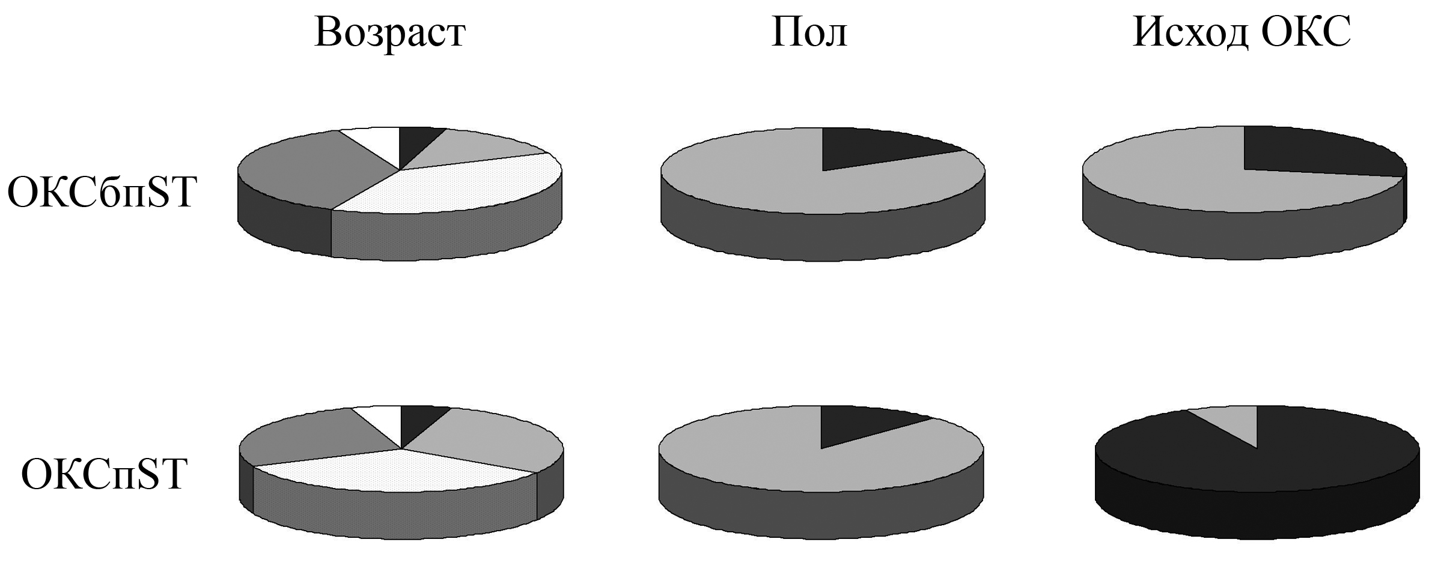
40-49
<40
>75
60-75
50-60
<40
>75
40-49
50-60
60-75
Женщины
Мужчины
83,1%
16,9%
Мужчины
Женщины
87,8%
12,2%
27,7%
72,3%
ИМ
НС
92,7%
7,3%
НС
ИМ

Рисунок 1. Сравнительный анализ групп ОКСпST и ОКСбпST по демографическим характеристикам и исходу ОКС.

Предоперационное обследование больных
Комплексная оценка каждого пациента производилась на основании демографических, клинико-анамнестических, лабораторных и инструментальных характеристик, определенных в первые сутки поступления больного в стационар и до выполнения ЭВ, а также объема медикаментозной терапии и реваскуляризации миокарда. Анализу подвергся 61 параметр, включавший:
- демографические показатели: пол, возраст, распределение пациентов по разным возрастным категориям;
- исход ОКС: нестабильная стенокардия, инфаркт миокарда;
- анамнестические показатели: наличие гипертонической болезни, сахарного диабета, постинфарктного кардиосклероза (ПИКС), хронической сердечной недостаточности (ХСН), ЭВ или коронарного шунтирования, инсульта, стенозирующего атеросклероза периферических артерий, статус курения;
- клинические данные: наличие и выраженность острой сердечной недостаточности (ОСН), уровень артериального давления, частота сердечных сокращений, индекс массы тела;
- инструментальные данные:
- электрокардиографические: исходное наличие подъема или депрессии сегмента ST, отрицательного зубца Т, нарушения ритма (желудочковая экстрасистолия, желудочковая тахикардия и/или фибрилляция желудочков, фибрилляция/трепетание предсердий) и проводимости сердца (блокады ножек пучка Гиса, АВ-блокада II-III степени), наличие или отсутствие персистирующей элевации или депрессии сегмента ST;
- эхокардиографические: фракция выброса левого желудочка (ФВ ЛЖ), наличие дилатации левого желудочка, митральной регургитации II-IV степени;
- ангиографические: наличие поражения коронарных артерий, количество пораженных сосудов, объем выполненной реваскуляризации;
- лабораторные показатели: наличие повышения тропонина Т, печеночных трансаминаз, креатинина плазмы, фибриногена и гликемии, наличие анемии, лейкоцитоза, палочкоядерного сдвига лейкоцитарной формулы, повышения СОЭ, тромбоцитоза, тромбоцитопении и атерогенной дислипидемии;
- объем медикаментозной терапии: частота назначения клопидогреля, ацетилсалициловой кислоты (АСК), нефракционированного (НФГ) или низкомолекулярного (НМГ) гепаринов, ингибиторов ангиотензин-превращающего фермента (АПФ), бета-адреноблокаторов (БАБ).

Лечение
Медикаментозная терапия включала в себя назначение тиенопиридинов (клопидогрель), АСК, НФГ или НМГ, ингибиторов АПФ, БАБ и статинов, при отсутствии противопоказаний (таблица 1). Клопидогрель назначался в нагрузочной дозе 300-600 мг до выполнения ЭВ, в последующем доза препарата составляла 75 мг в сутки. АСК назначалась в нагрузочной дозе 250-500 мг до выполнения ЭВ, в последующем доза препарата составляла 75-100 мг в сутки. Доза и сроки лечения НФГ и НМГ определялись в соответствии с показаниями и номограммами, приведенными в национальных и зарубежных рекомендациях по лечению больных ОКС.
Таблица 1.
Частота назначения препаратов, рекомендованных для лечения ОКС
Характеристика | ОКСбпST (n=65) | ОКСпST (n=41) | p
Клопидогрель | 92,3% | 100% | ns
Ацетилсалициловая кислота | 96,9% | 97,6% | ns
НФГ или НМГ | 95,4% | 100% | ns
Бета-адреноблокатор | 98,5% | 92,7% | ns
Ингибитор АПФ | 92,3% | 97,6% | ns
Статин | 87,7% | 97,6% | <0,05

Двойная антитромботическая терапия (клопидогрель + АСК) назначалась как минимум на 6 месяцев после ЭВ; после того, как были получены данные об эффективности длительной терапии тиенопиридинами, последние стали назначаться сроком до 12 месяцев после ЭВ.
ЭВ выполняли в сроки до 72 часов у больных ОКСбпST, имеющих средний или высокий риск госпитальных летальности и/или инфаркта миокарда. У большинства больных ОКСпST ЭВ выполнено в течение 12 часов от момента возникновения симптомов заболевания. Однако при сохраняющихся критериях ишемии миокарда и/или признаках неэффективности тромболизиса, ЭВ выполняли и в сроки, превышающие 12 часов.

Критерии безопасности ЭВ
Критерием безопасности ЭВ являлась частота событий, определенных рекомендациями Американского колледжа кардиологов / Американской кардиологической ассоциации в качестве интра- и послеоперационных осложнений ЭВ (2001): смерть, инфаркт миокарда, экстренное коронарное шунтирование, инсульт, осложнения места доступа в сосудистое русло и нефропатия, обусловленная введением рентгенконтрастного вещества.
Лица, у которых отмечено наступление данных исходов, составили подгруппу осложнений ЭВ. Контрольная подгруппа объединяла пациентов, у которых не отмечено осложнений вмешательства.

Критерии эффективности ЭВ
Критерием эффективности ЭВ являлась частота развития повторных НИС за время госпитализации и/или периода наблюдения: сердечно-сосудистая смерть, инфаркт миокарда, нестабильная стенокардия, инсульт. Также оценивали частоту повторных госпитализаций, повторной реваскуляризации миокарда, в т.ч. артерии первичного вмешательства, и рецидива стабильной стенокардии.
Лица, у которых отмечено наступление данных исходов, составили подгруппу НИС. Контрольная подгруппа объединяла пациентов, у которых не отмечено повторных НИС в течение периода наблюдения.

Период наблюдения
Длительность периода наблюдения составила 12 месяцев после выполнения ЭВ. С 15 пациентами (14,2%) связь была утрачена по истечении госпитального периода. Клинические и лабораторно-инструментальные характеристики, полученные при комплексном обследовании этих пациентов, были включены в анализ осложнений ЭВ. Однако отдаленные исходы у этих пациентов остались неизвестными, в связи с чем в анализ эффективности ЭВ указанные данные не включали.
Оценка качества жизни у больных ОКС
В исследовании приняли участие 60 пациентов из групп ОКСбпST (30 пациентов) и ОКСпST (30 пациентов). У 90% пациентов первой группы была верифицирована нестабильная стенокардия, у 100% пациентов второй группы – острый инфаркт миокарда. Данный факт позволяет провести сравнительное исследование качества жизни у пациентов после окончательной верификации диагноза и его трансформации собственно в нестабильную стенокардию (НС) или острый инфаркт миокарда (ИМ). Средний возраст участников исследования составил 57±10 лет. По объему медикаментозной терапии, назначенной в госпитальном периоде, и выполненной реваскуляризации миокарда обе подгруппы пациентов были сопоставимы между собой.
Оценку качества жизни проводили с помощью русской версии опросника SF-36, валидизированной компанией «Эвиденс: Клинико-фармакологические исследования», при поступлении и через 12 месяцев после выписки из стационара.
Методы статистической обработки полученных данных
После разделения пациентов на подгруппы осложнений, повторных НИС и соответствующие им подгруппы сравнения, был произведен сравнительный анализ этих подгрупп по указанным выше демографическим, клинико-анамнестическим, лабораторным, инструментальным характеристикам и объему проведенного лечения. В процессе сравнения были выделены параметры, продемонстрировавшие статистически значимые различия по частоте встречаемости в подгруппах. Значимость различий определяли по t-критерию Стьюдента для параметрических данных и по критерию Манна-Уитни – для непараметрических. Каждый из показателей, продемонстрировавший наличие статистически значимого отличия между подгруппами осложнений и повторных НИС по сравнению с подгруппами контроля, был рассмотрен в качестве возможного предиктора наступления осложнений и повторных НИС и был включен в дискриминантный анализ с построением уравнения дискриминантной функции. Цель дискриминантного анализа состояла в том, чтобы на основе измерения данных характеристик пациента оптимальным образом классифицировать его в одну из трех возможных групп: ожидаемой нормы, ожидаемых осложнений и ожидаемых повторных НИС. Всего было составлено два уравнения, позволяющие с определенной вероятностью предсказать риск интра- и послеоперационных осложнений и повторных НИС в каждом отдельно взятом клиническом наблюдении.
Общая схема определения параметров, рассматриваемых в качестве предикторов риска, и построения на их основе уравнений дискриминантной функции, представлена на рисунке 2. Данный вид анализа был выполнен дважды, для построения двух отдельных прогностических моделей: осложнений и повторных НИС в течение 12 месяцев после ЭВ.
Статистическую обработку результатов выполняли с помощью статистического пакета Statistica 6.0.

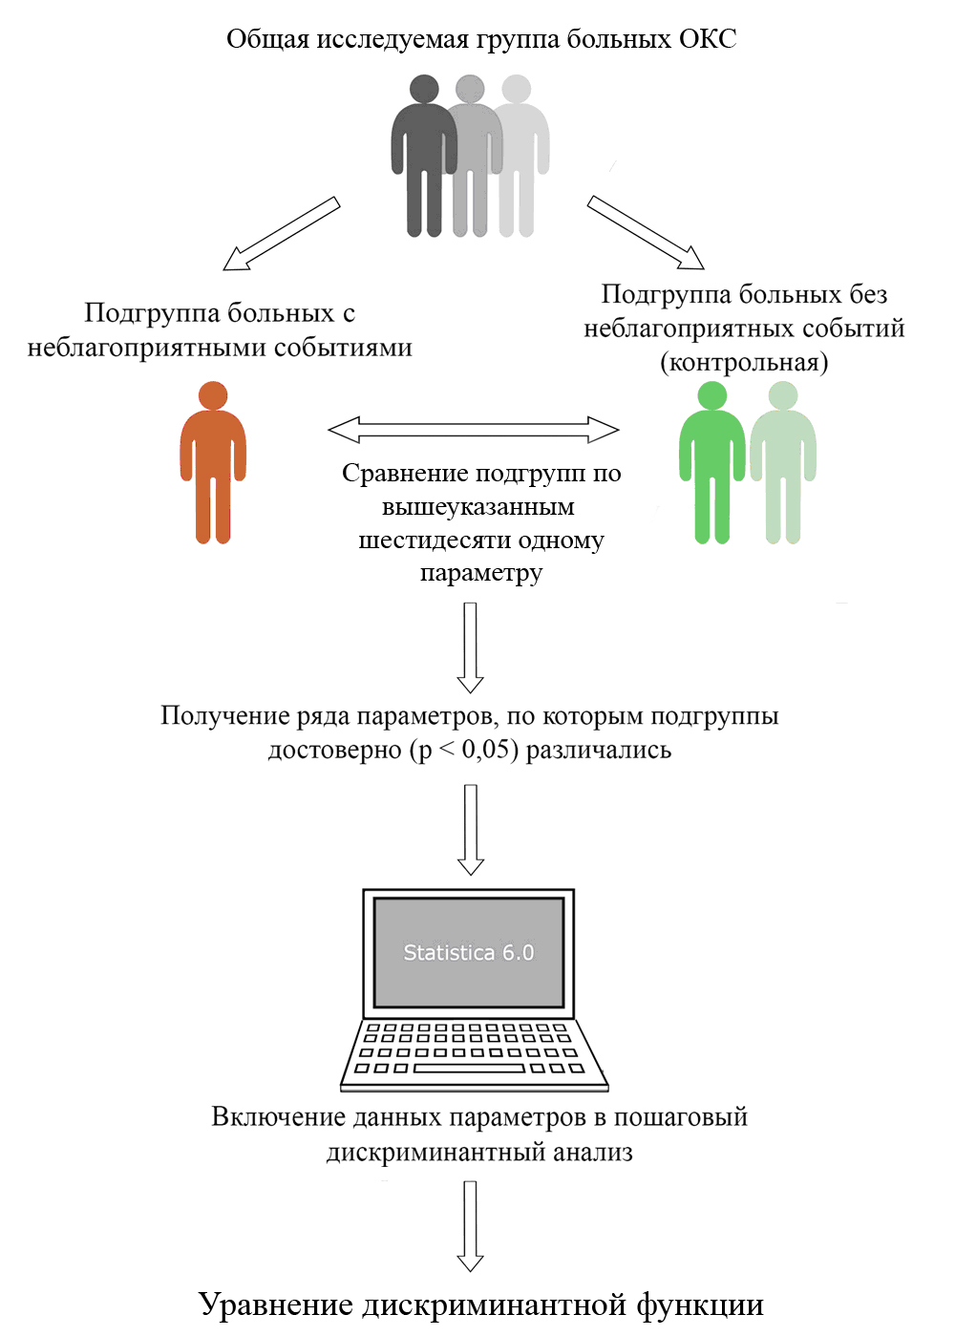

Рисунок 2. Общая схема построения прогностических моделей.
РЕЗУЛЬТАТЫ ИССЛЕДОВАНИЯ

БЕЗОПАСНОСТЬ ЭНДОВАСКУЛЯРНОЙ ХИРУРГИИ ОКС
Наступление интра- и послеоперационных осложнений было отмечено в 9 наблюдениях (8,3%). Из них смерть наступила у 1 пациента (0,9%), интраоперационный инфаркт миокарда – у 4 (3,7%), острое кровотечение – у 4 (3,7%). Пятеро пациентов переносили ОКСбпST, четверо – ОКСпST.
Выделена подгруппа пациентов с развитием осложнений (основная подгруппа), для которой проведено сравнение с контрольной подгруппой пациентов, т.е. с той, в которой не было зарегистрировано наступление осложнений эндоваскулярного вмешательства.
В основной подгруппе пациентов по сравнению с контрольной было выявлено преобладание таких показателей, как постинфарктный кардиосклероз (44,4% против 1,5%, p<0,05), острая сердечная недостаточность II-IV класса по Killip (44,4% против 3,1%, p<0,01), жизнеугрожающие желудочковые аритмии (33,3% против 0%, p=0,01), снижение ФВ ЛЖ (44,3% против 6,3%, p<0,05), анемия (85,7% против 0%, p<0,001), лейкоцитоз (88,9% против 40,6%, p<0,01) и тромбоцитопения (50% против 0%, p<0,001) (рис. 3). По всем прочим показателям подгруппы не различались.
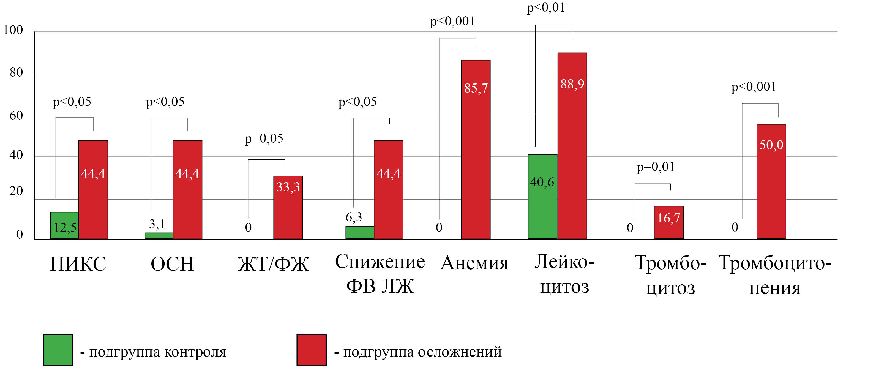
Рисунок 3. Факторы, ассоциировавшиеся с развитием осложнений, %.

Уравнение дискриминантной функции для прогнозирования наступления осложнений эндоваскулярных вмешательств у больных ОКС
Показатели, достоверно различавшиеся по частоте встречаемости в указанных подгруппах, были рассмотрены в качестве предикторов наступления осложнений. При включении их в пошаговый дискриминантный анализ (характеристики: значение толерантности 0,01; F для включения - 1,0; F для исключения - 0) было получено уравнение со значением лямбды Уилкса, равным 0,5 (р<0,0001), что указывает на умеренную степень различия между подгруппой осложнений и подгруппой сравнения. В наибольшей степени на прогностическую точность влияли: тромбоцитопения, анемия, постинфарктный кардиосклероз, лейкоцитоз, ОСН, жизнеугрожающие желудочковые тахиаритмии, снижение ФВ ЛЖ.
Наименьший вклад в процесс дискриминации вносило наличие тромбоцитоза, который, в результате, не был включен в конечное уравнение дискриминантной функции.
Итоговое уравнение дискриминантной функции для прогнозирования осложнений имеет следующий вид:
DF1 = 5,1 x (тромбоцитопения) + 3,2 x (анемия) + 3,6 x (постинфарктный кардиосклероз) + 1,5 x (лейкоцитоз) + 2,8 x (ОСН) + 1,9 х (жизнеугрожающие желудочковые аритмии) – 0,5 х (снижение ФВ ЛЖ) – 8,4.
При использовании уравнения необходимо применять следующие правила:
1. Значение показателей «тромбоцитопения», «анемия», «постинфарктный кардиосклероз», «лейкоцитоз», «ОСН», «жизнеугрожающие желудочковые аритмии» и «снижение ФВ ЛЖ» равно 1 при наличии данных состояний, и равно 0 – при их отсутствии.
2. При значении уравнения больше 0 пациент должен быть отнесен к группе высокого риска наступления интра- и послеоперационных осложнений ЭВ.
Согласно классификационной матрице, точность прогнозирования осложнений у пациентов по данной формуле составила 95%.

ЭФФЕКТИВНОСТЬ ЭНДОВАСКУЛЯРНОЙ ХИРУРГИИ ОКС
Наступление повторных НИС в течение 12 месяцев наблюдения было зарегистрировано у 27 пациентов (25,7%), при этом 16 пациентов относились к группе ОКСбпST, 11 пациентов – к группе ОКСпST. Кумулятивная частота наступления смерти составила 3,8% (4 пациента), повторного инфаркта миокарда – 3,8% (4 пациента), нестабильной стенокардии – 8,6% (9 пациентов), повторной госпитализации – 10,5% (11 пациентов), повторной реваскуляризации – 6,7% (7 пациентов), в том числе реваскуляризации артерии первичного вмешательства – 4,8% (5 пациентов), рецидива стабильной стенокардии – 12,4% (13 пациентов).
Таким образом, эффективность ЭВ оценена при сравнении двух групп: основной (27 пациентов, у которых зарегистрированы повторные НИС) и контрольной (без повторных НИС).
По результатам статистического анализа в подгруппе наступления повторных НИС по сравнению с контрольной подгруппой отмечена бóльшая частота встречаемости лиц женского пола (18,5% против 5,3%, соответственно, p<0,05), инфаркта миокарда правого желудочка (18,5% против 2,6%, p<0,05), постинфарктного кардиосклероза (30,8% против 10,5%, p<0,05), ХСН (26,9% против 7,9%, p<0,05), ОСН II-IV классов по Killip при поступлении (25,9% против 10,5%, p=0,05), систолической артериальной гипертензии (55,6% против 31,6%, p<0,05), желудочковой экстрасистолии (22,2% против 2,6%, p=0,01), повышенного уровня креатинина плазмы (21,1% против 3,8%, p<0,05), преждевременного прекращения приема тиенопиридинов (18,5% против 0%, p<0,01) и АСК (11,1% против 0%, p<0,05) (рис. 4).
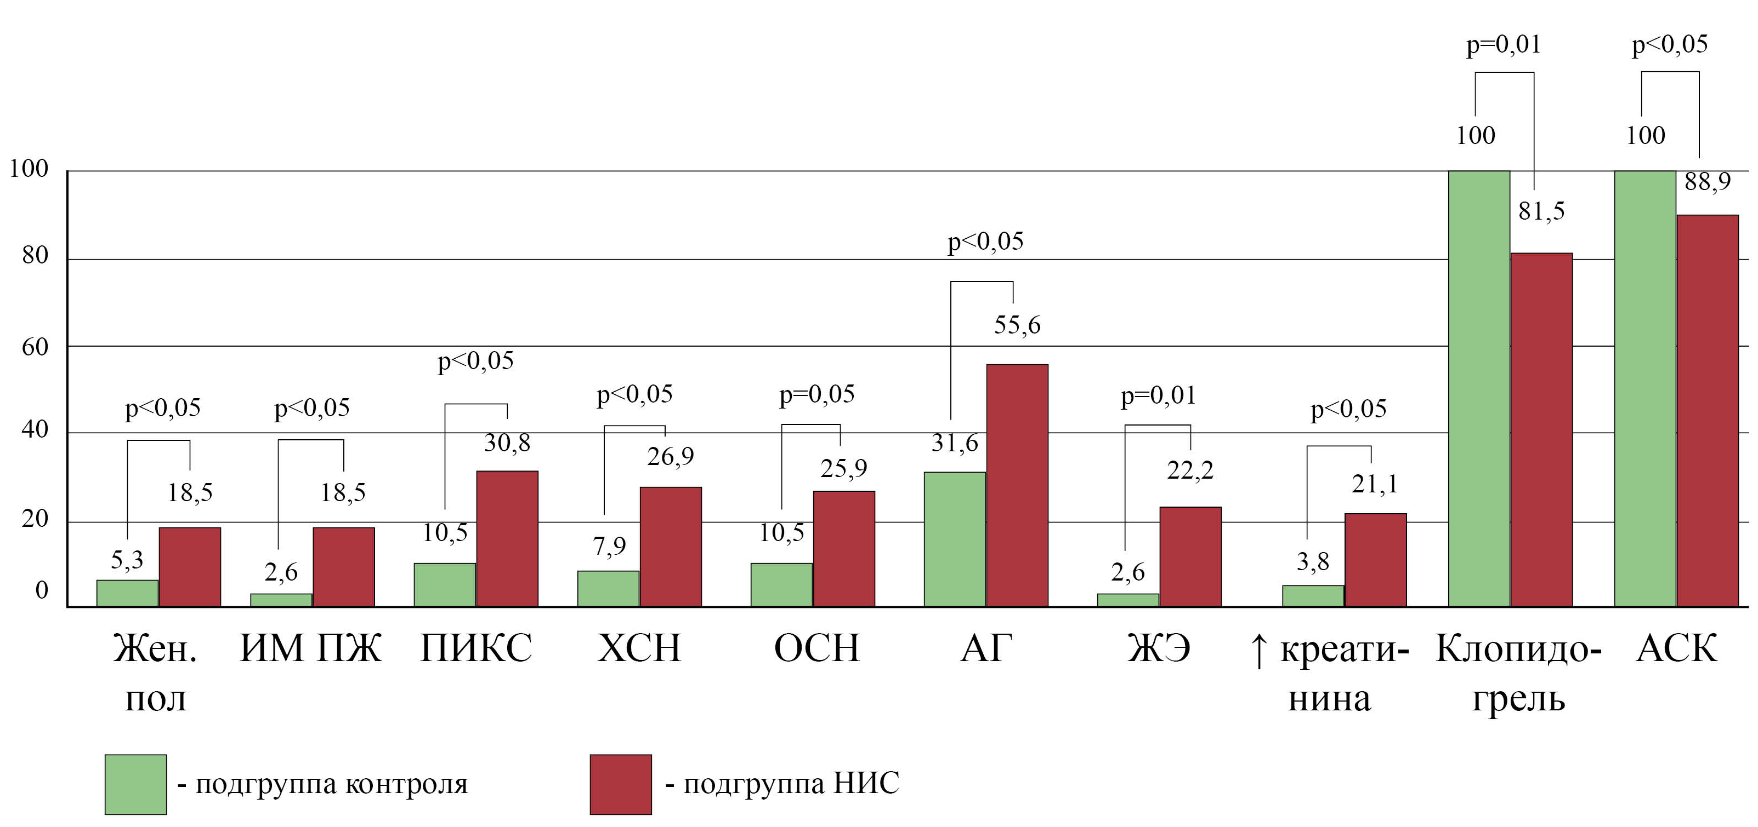

Рисунок 4. Факторы, ассоциировавшиеся с развитием НИС, %.

Уравнение дискриминантной функции для прогнозирования наступления повторных НИС в течение 12 месяцев после успешного ЭВ у больных ОКС
Показатели, достоверно различавшиеся по частоте встречаемости в указанных подгруппах, были рассмотрены в качестве предикторов наступления повторных НИС. При включении их в пошаговый дискриминантный анализ с характеристиками: значение толерантности 0,01, F для включения - 1,0, F для исключения - 0, было получено уравнение со значением лямбды Уилкса 0,41 при р<0,0001, что указывает на умеренную степень различия между подгруппой НИС и подгруппой сравнения. На прогностическую точность в наибольшей степени влияли следующие показатели: женский пол, преждевременное прекращение приема тиенопиридинов, желудочковая экстрасистолия, систолическая артериальная гипертензия, преждевременное прекращение приема аспирина, повышенные показатели уровня креатинина плазмы, инфаркт миокарда правого желудочка.
Меньший вклад в процесс дискриминации вносили такие характеристики, как постинфарктный кардиосклероз, ХСН и ОСН Killip II-IV при поступлении в стационар. В конечное уравнение дискриминантной функции в процессе пошагового включения в анализ эти характеристики включены не были.
Итоговое уравнение дискриминантной функции для прогнозирования повторных НИС имеет следующий вид:
DF2 = 5,3 х (клопидогрель) + 4,3 х (женский пол) + 2,1 х (инфаркт миокарда правого желудочка) + 4,5 х (желудочковая экстрасистолия) + 4,7 х (аспирин) + 2,3 х (систолическая артериальная гипертензия) + 3,5 х (креатинин) – 4,4.
При использовании данной дискриминантной функции необходимо применять следующие правила:
1. Значение показателей «женский пол», «инфаркт миокарда правого желудочка», «желудочковая экстрасистолия», равно 1 при их наличии и 0 – при их отсутствии. Значение показателя «систолическая артериальная гипертензия» равно 1 при величине систолического артериального давления, превышающей 140 мм рт.ст., в обратном случае значение равно 0. Значение показателей «клопидогрель» и «аспирин» равно 1 при преждевременном прекращении приема тиенопиридина и аспирина, в противном случае - 0. Значение «креатинин» равно 1, если уровень креатинина плазмы превышает референсный уровень, в обратном случае - 0.
2. При значении уравнения больше 0 пациент должен быть отнесен к группе высокого риска развития повторных неблагоприятных ишемических событий после ЭВ.
Согласно классификационной матрице, прогностическая точность уравнения составила 89%.

КАЧЕСТВО ЖИЗНИ У БОЛЬНЫХ ОКС
Согласно данным, полученным при помощи опросника SF-36 в предоперационном периоде, все показатели качества жизни у больных ОКСпST (из которых у всех верифицирован ИМ) оказались достоверно ниже по сравнению с аналогичными показателями у больных ОКСбпST (из которых у подавляющего большинства имела место НС) (рис. 5).
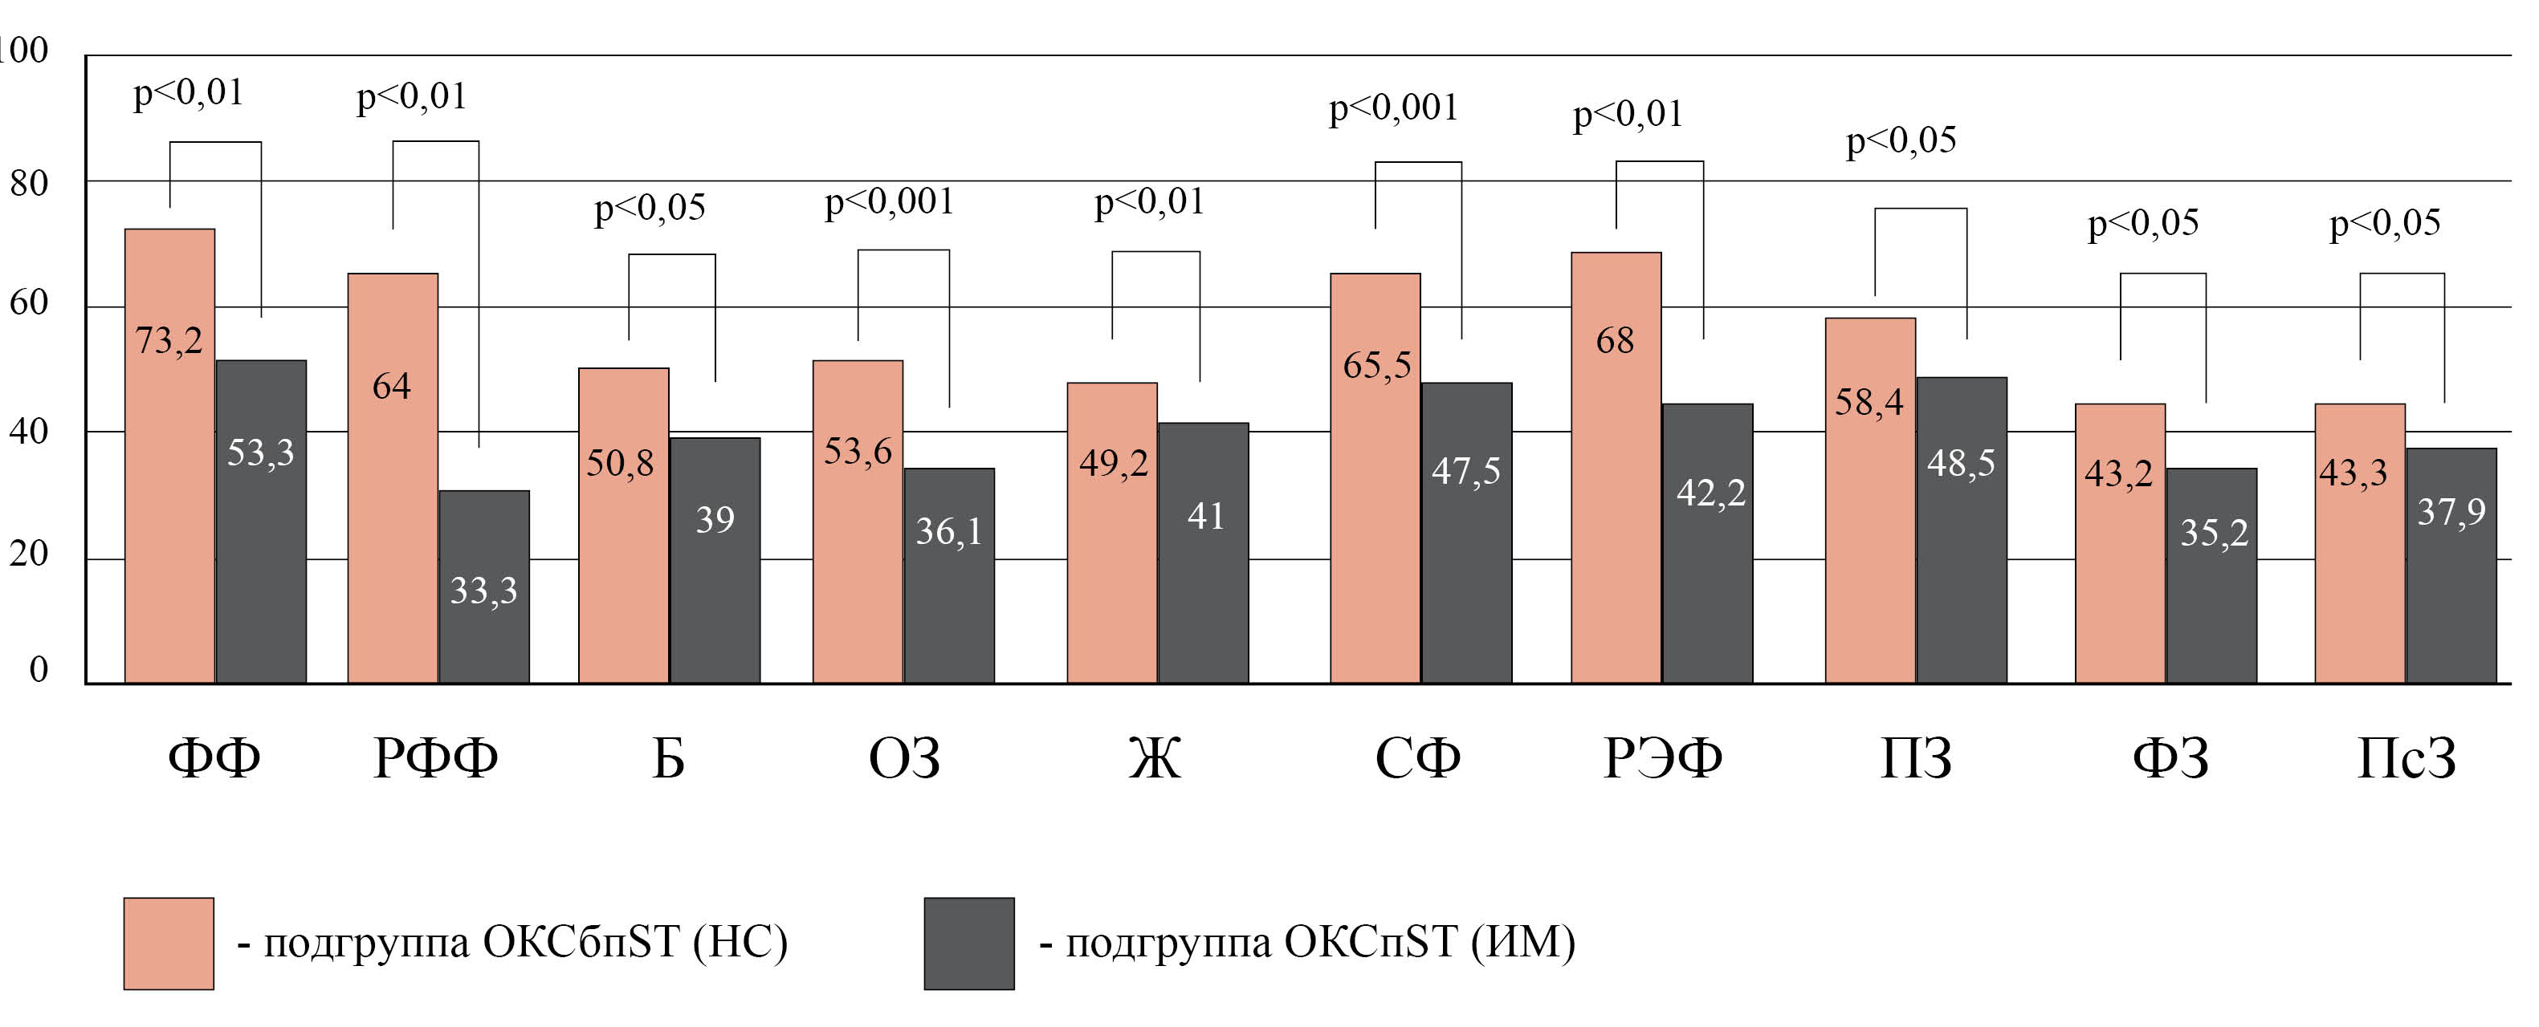
Рисунок 5. Показатели качества жизни у больных с ОКСбпST (НС) и ОКСпST (ИМ) до операции.

После выполнения ЭВ у больных в обеих подгруппах отмечено улучшение большинства показателей качества жизни, что отражено в рисунках 5 и 6. При этом для группы ОКСбпST (НС) достоверный прирост отмечался для таких показателей, как ФФ (Δ 17,2±21, р <0,05), РФФ (Δ 18±39,9, р <0,05), Б (Δ 29,8±19,2, р <0,001), Ж (Δ 7,2±11,6, р <0,01), СФ (Δ 15±18,4, р <0,001) и ФЗ (Δ 8,6±8,6, р <0,001). Динамика таких показателей, как ОЗ, РЭФ, ПЗ и ПсЗ, в группе ОКСбпST (НС) оказалась недостоверной.
В группе ОКСпST (ИМ) прирост всех исследуемых параметров являлся статистически значимым: ФФ (Δ 24,3±21,7, р <0,001), РФФ (Δ 43,3±38,4, р <0,001), Б (Δ 41,5±24,2, р <0,001), ОЗ (Δ 16,5±18,5, р <0,01), Ж (Δ 11,3±10,3, р <0,001), СФ (Δ 28,3±19,2, р <0,001), РЭФ (Δ 51,1±41,5, р <0,001), ПЗ (Δ 13,9±14,1, р <0,01), ФЗ (Δ 12±9,4, р <0,001), ПсЗ (Δ 9,1±7,3, р <0,001).

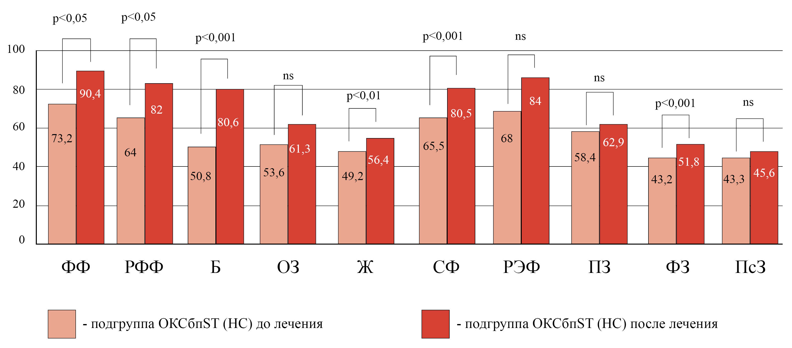

Рисунок 5. Динамика показателей качества жизни при НС до и после эндоваскулярного вмешательства.

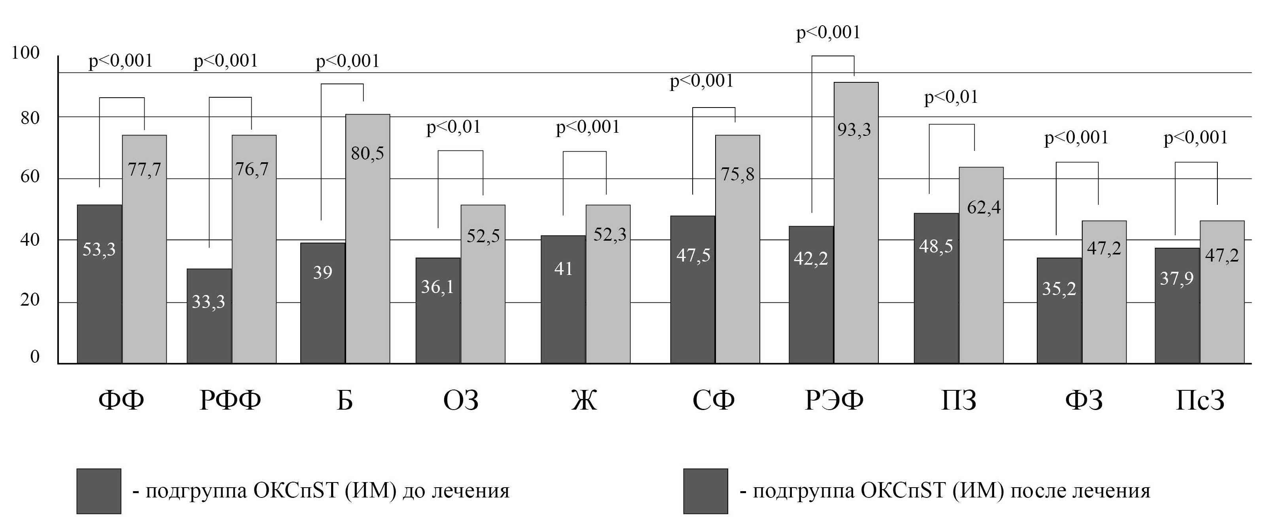

Рисунок 6. Динамика показателей качества жизни при ИМ до и после эндоваскулярного вмешательства.

Сравнительный анализ влияния ЭВ на динамику показателей качества жизни в подгруппах ОКСпST (ИМ) и ОКСбпST (НС) позволяет сделать вывод о большей эффективности ЭВ в подгруппе ОКСпST (ИМ), главным образом, за счет улучшения показателей РФФ, Б, СФ, РЭФ, ПЗ, ПсЗ (рис. 7). Статистически значимые различия между подгруппами по таким параметрам, как ФФ, ОЗ, Ж и ФЗ, отмечены не были, хотя по всем шкалам отмечались лучшие показатели в подгруппе ОКСпST (ИМ).

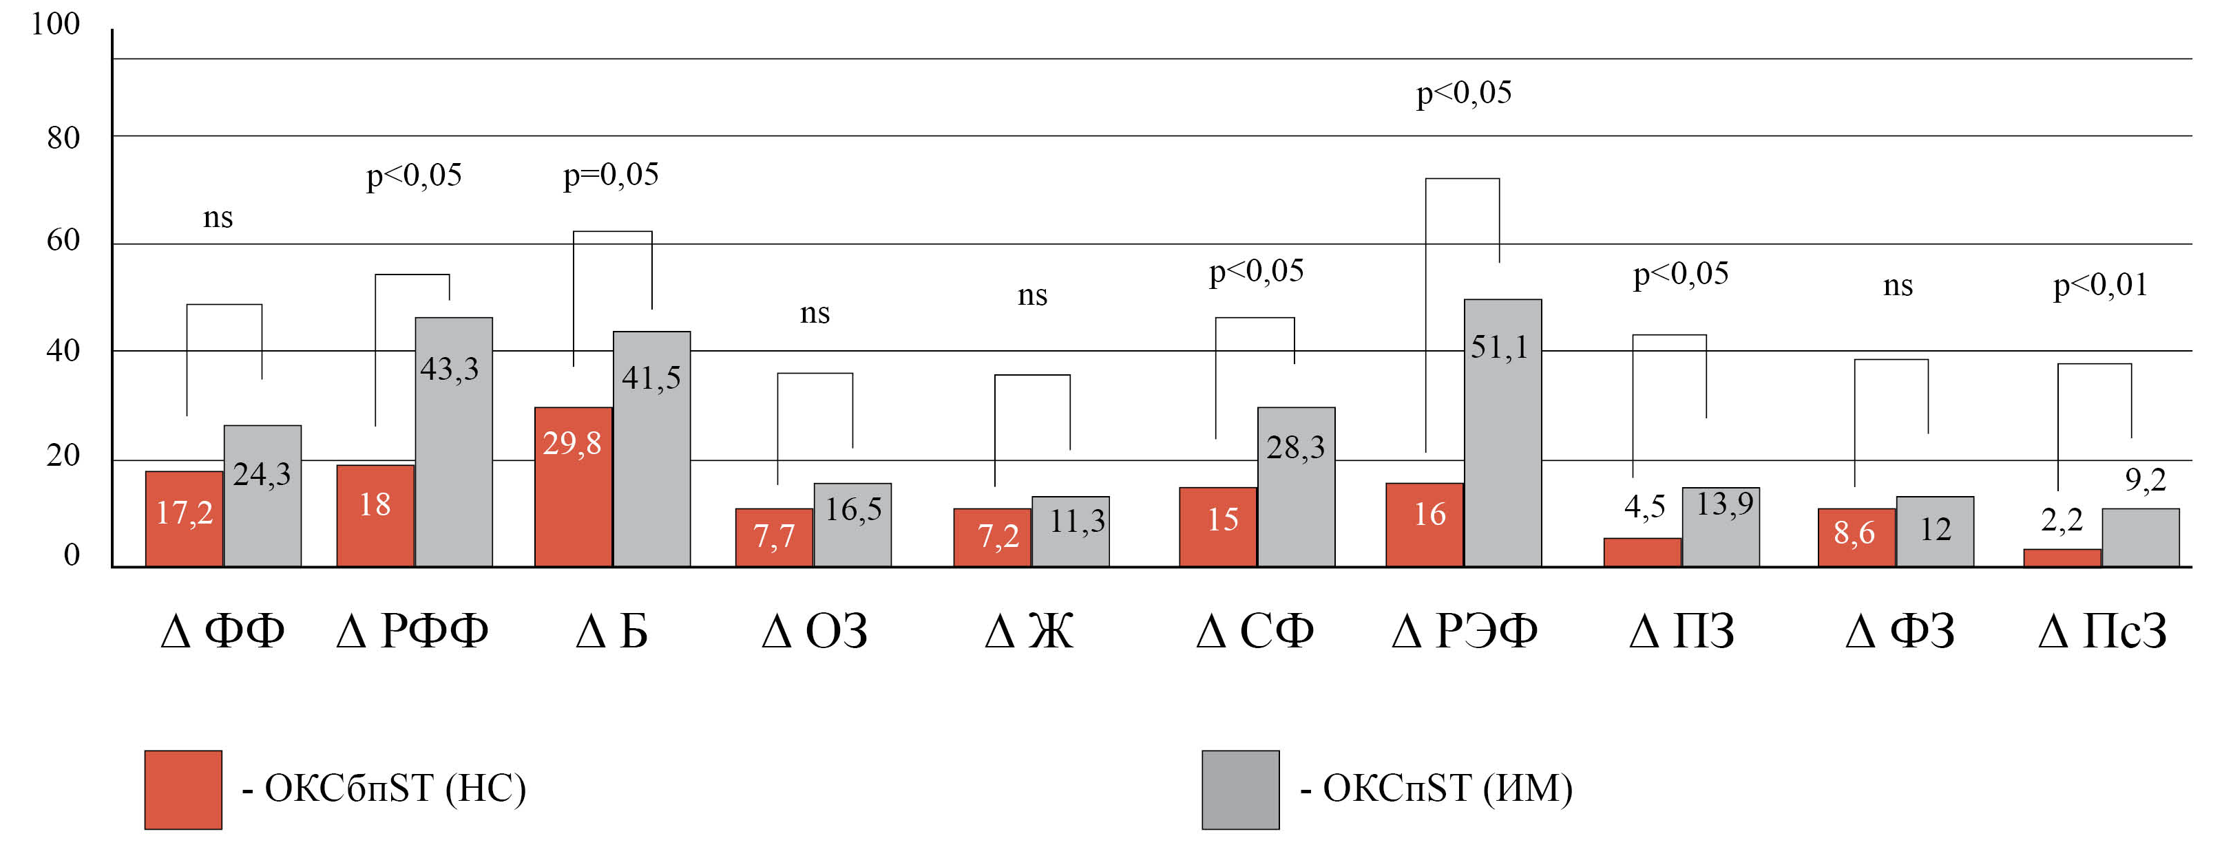

Рисунок 7. Сравнение приростов показателей качества жизни при ОКСбпST (НС) и ОКСпST (ИМ) после эндоваскулярного вмешательства.

ВЫВОДЫ
- Интра- и послеоперационные осложнения при ОКС, частота развития которых является критерием безопасности эндоваскулярных вмешательств, развиваются у 8,3% больных. Основными предикторами осложнений являются тромбоцитопения, анемия, постинфарктный кардиосклероз, лейкоцитоз, наличие острой сердечной недостаточности II-IV класса по Killip, фибрилляция желудочков / желудочковая тахикардия и снижение глобальной сократимости левого желудочка. Уравнение дискриминантной функции, построенное с применением данных факторов, позволяет прогнозировать развитие осложнений с точностью 95%.
- В течение года после ОКС повторные неблагоприятные ишемические события, рассматриваемые в качестве критерия эффективности эндоваскулярных вмешательств, регистрируются у 25,7% больных. Основными предикторами повторных НИС при этом являются несоблюдение приема клопидогреля и ацетилсалициловой кислоты, женский пол, инфаркт миокарда правого желудочка, желудочковая экстрасистолия, систолическая артериальная гипертензия, нарушение азотовыделительной функции почек. Уравнение дискриминантной функции, построенное с применением данных факторов, позволяет прогнозировать развитие НИС с точностью 89%.
- Показатели качества жизни, оцененные при помощи опросника SF-36 в предоперационном периоде, у больных инфарктом миокарда хуже, чем у больных нестабильной стенокардией по всем исследуемым шкалам. Эндоваскулярное вмешательство является эффективным методом лечения, который, наряду с клинической стабилизацией, позволяет добиться значительного улучшения показателей качества жизни у пациентов со всеми формами ОКС. При этом у больных инфарктом миокарда качество жизни улучшается в большей степени, чем у больных нестабильной стенокардией.

ПРАКТИЧЕСКИЕ РЕКОМЕНДАЦИИ
1. При выборе стратегии лечения больных ОКС наряду с оценкой риска развития неблагоприятных ишемических событий следует проводить индивидуальную оценку риска развития осложнений эндоваскулярных вмешательств и повторных ишемических событий в отдаленном периоде после оперативного лечения.
2. Для прогнозирования развития интра- и послеоперационных осложнений следует использовать следующую формулу:
DF1 = 5,1 x (тромбоцитопения) + 3,2 x (анемия) + 3,6 x (постинфарктный кардиосклероз) + 1,5 x (лейкоцитоз) + 2,8 x (острая сердечная недостаточность) + 1,9 х (жизнеугрожающие желудочковые аритмии) – 0,5 х (снижение ФВ ЛЖ) – 8,4.
Правило 1: значение показателей «тромбоцитопения», «анемия», «постинфарктный кардиосклероз», «лейкоцитоз», «острая сердечная недостаточность», «жизнеугрожающие желудочковые аритмии» и «снижение ФВ ЛЖ» равно 1 при наличии данных состояний, и 0 – при их отсутствии.
Правило 2: при значении данного уравнения больше 0 пациент должен быть отнесен к группе высокого риска наступления интра- и послеоперационных осложнений эндоваскулярного вмешательства.
3. Для прогнозирования развития повторных ишемических событий в течение 6-12 месяцев после выполнения эндоваскулярного вмешательства следует использовать следующую формулу:
DF2 = 5,3 х (клопидогрель) + 4,3 х (женский пол) + 2,1 х (инфаркт миокарда правого желудочка) + 4,5 х (желудочковая экстрасистолия) + 4,7 х (аспирин) + 2,3 х (систолическая артериальная гипертензия) + 3,5 х (креатинин) – 4,4.
Правило 1: значение показателей «женский пол», «инфаркт миокарда правого желудочка», «желудочковая экстрасистолия», равно 1 при их наличии и 0 – при их отсутствии. Значение показателя «систолическая артериальная гипертензия» равно 1 при величине систолического артериального давления, превышающей 140 мм рт.ст., в обратном случае - 0. Значение показателей «клопидогрель» и «аспирин» равно 1 в случае преждевременного прекращения приема тиенопиридина и аспирина, в противном случае - 0. Значение «креатинин» равно 1, если уровень креатинина плазмы превышает референсный уровень, в противном случае - 0.
Правило 2: при значении данного уравнения больше 0 пациент должен быть отнесен к группе высокого риска развития повторных неблагоприятных ишемических событий после эндоваскулярного вмешательства.
4. У больных ОКС улучшение качества жизни следует рассматривать как одну из основных целей лечения, наряду с клинической стабилизацией и уменьшением риска развития повторных ишемических событий. Поэтому у всех больных ОКС целесообразна пред- и послеоперационная оценка качества жизни с целью определения эффективности проводимого лечения.

СПИСОК РАБОТ, ОПУБЛИКОВАННЫХ ПО ТЕМЕ ДИССЕРТАЦИИ

- Чрескожные вмешательства при остром коронарном синдроме. От мировых рекомендаций к клинической практике / С.А.Бойцов, Р.М.Линчак, Е.Д.Карташева // Вестник Национального медико-хирургического Центра им. Н.И.Пирогова. - 2006. - Т.1, № 1. - С. 71-75.
- Предикторы эффективности и безопасности чрескожных коронарных вмешательств у больных с острым коронарным синдромом / Р.М.Линчак, Е.Д.Карташева // Кубанский научный медицинский вестник. – 2008. – № 6. – С. 16-21.
- Антикоагулянтная терапия при остром коронарном синдроме без подъёма сегмента ST на ЭКГ. / М.Н.Замятин, Р.М.Линчак, Е.Д.Карташева // Трудный пациент. – 2009. - № 3. – С. 5-11.
- Роль клопидогрела в лечении и профилактике острого коронарного синдрома и повторных атеротромботических событий / Р.М.Линчак, Е.Д.Карташева // Кардиология. - 2010. - Т. 50, № 3. - С. 91-96.

